МИНИСТЕРСТВО НАУКИ И ВЫСШЕГО ОБРАЗОВАНИЯ
РОССИЙСКОЙ ФЕДЕРАЦИИ
ФЕДЕРАЛЬНОЕ ГОСУДАРСТВЕННОЕ БЮДЖЕТНОЕ
ОБРАЗОВАТЕЛЬНОЕ УЧРЕЖДЕНИЕ ВЫСШЕГО ОБРАЗОВАНИЯ
«КУРСКИЙ ГОСУДАРСТВЕННЫЙ УНИВЕРСИТЕТ»

Факультет физики, математики, информатики
Кафедра программного обеспечения и администрирования информационных систем

Отчет
по лабораторной работе №1
«Объекты и классы»
по дисциплине
«Технологии программирования»

Обучающегося 3 курса очной формы обучения
Направления подготовки
09.03.01 Информатика и вычислительная
техника
Направленность (профиль)
Прикладной искусственный интеллект
Жаанбаев Б. К.
Руководитель:
ассистент кафедры ПОАИС
Сазонова К.А.

Курск, 2025
Содержание
Введение 3
Задание в рамках курсового проектирования 4
Требования к заданию в рамках курсового проектирования 4
Выполнение задания в рамках курсового проектирования 4
Тестирование программы 5
Индивидуальное задание 6
Требования к индивидуальному заданию 6
Выполнение индивидуального задания 7
Заключение 9

Введение
Цель работы: освоить механизмы создания и уничтожения объектов в C++ путём разработки класса с использованием всех типов конструкторов (по умолчанию, с параметрами, копирования), списка инициализаторов, указателя this и деструктора, а также продемонстрировать работу с объектами в различных контекстах (статические, динамические, массивы, с явным и неявным вызовом деструктора).

Задание в рамках курсового проектирования

Требования к заданию в рамках курсового проектирования
Разработать класс и программу, в которой создаются и разрушаются объекты класса (при использовании всех типов конструкторов) для 5 варианта – математический анализ
Требования к классу:
- наличие в классе всех необходимых полей для хранения данных;
- наличие закрытой (private) и общедоступной (public) частей;
- класс должен обеспечивать все необходимые способы создания объектов (при этом использовать все типы конструкторов);
- хотя бы в одном из конструкторов необходимо использовать список инициализаторов;
- класс должен иметь деструктор.

Выполнение задания в рамках курсового проектирования
Класс Piece (шахматная фигура)
Класс представляет шахматную фигуру на доске. Он содержит пять закрытых полей:
- type — символ (char) — тип фигуры ('P', 'R', 'N', 'B', 'Q', 'K').
- row, col — целые числа (int) — координаты на доске (0–7).
- color — перечисляемый тип (enum class) — цвет фигуры (White / Black).
- name — строка (std::string) — полное название (например, "White Queen").
Публичная часть включает:
- Три конструктора:
- По умолчанию — создаёт белую пешку на позиции (0,0). Использует явное this при инициализации.
- С параметрами — принимает тип, позицию и цвет. Все поля инициализируются через список инициализаторов. Название формируется автоматически.
- Копирования — копирует все данные, добавляя к названию пометку "(копия)".
- Деструктор — выводит сообщение об удалении фигуры с её полным именем.
- Метод show() — отображает тип, позицию, цвет и название фигуры.
Текст программы приведен в приложении А.

Тестирование программы
Тестирование программы представлено на рисунке 1.
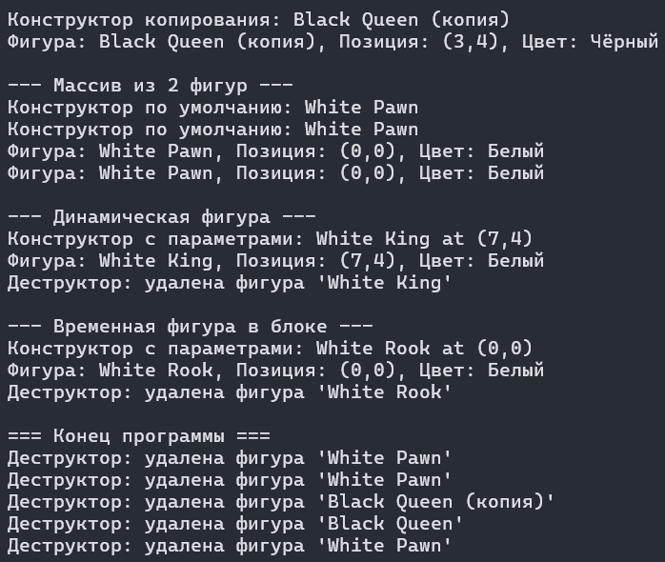
Рисунок 1.

Индивидуальное задание

Требования к индивидуальному заданию
В соответствии с вариантом задания самостоятельно разработать класс и программу, в которой создаются и разрушаются объекты класса (при использовании всех типов конструкторов). В программе предусмотреть использование массива объектов класса. Продемонстрировать в программе примеры явного и неявного вызова деструкторов: для статических и динамических объектов класса.
Требования к классу:
- наличие как минимум трех полей класса разных типов данных, один из которых должен быть перечисляемым;
- наличие закрытой (private) и общедоступной (public) частей;
- класс должен иметь три типа конструкторов, определенных программистом:
- конструктор без параметров, конструктор с параметрами и конструктор копии;
- хотя бы в одном из конструкторов необходимо использовать список
- инициализаторов;
- хотя бы в одном из конструкторов необходимо использовать указатель this в явном виде;
- вызов каждого из конструкторов должен сопровождаться выдачей соответствующего сообщения;
- класс должен иметь деструктор.

Выполнение индивидуального задания
Класс MathematicalAnalysis (вариант 5 — Математический анализ)
Класс разработан для моделирования учебного курса по математическому анализу. Он содержит четыре закрытых поля различных типов:
- name — строка (std::string) — название курса.
- level — перечисляемый тип (enum class) — уровень сложности (Лёгкий, Средний, Сложный).
- topics — целое число (int) — количество тем в курсе.
- credits —вещественное число (float) — количество зачётных единиц.
Публичная часть включает:
- Три конструктора:
- По умолчанию — инициализирует объект стандартными значениями (например, "Математический анализ", лёгкий уровень, 0 тем, 3 кредита). Использует явное указание this при присваивании полям.
- С параметрами — принимает все данные (название, уровень, количество тем, кредиты). Инициализация полей выполняется через список инициализаторов.
- Копирования — создаёт копию существующего объекта, добавляя к названию пометку "(копия)".
- Деструктор — выводит сообщение об уничтожении объекта с указанием его названия.
- Метод show() — выводит полную информацию о курсе в удобочитаемом виде.
Текст программы приведен в приложении Б.

Тестирование программы
Тестирование программы представлено на рисунке 2.
Рисунок 2.

Заключение
Вывод: освоили механизмы создания и уничтожения объектов в C++ путём разработки класса с использованием всех типов конструкторов (по умолчанию, с параметрами, копирования), списка инициализаторов, указателя this и деструктора, а также продемонстрировали работу с объектами в различных контекстах (статические, динамические, массивы, с явным и неявным вызовом деструктора).

ПРИЛОЖЕНИЕ А
#include <iostream>
#include <string>
#include <io.h>
#include <fcntl.h>

enum class Color { White, Black }; // Перечисляемый тип — один из трёх разных типов

class Piece
{
private:
char type; // 'P', 'R', 'N', 'B', 'Q', 'K'
int row; // строка (0–7)
int col; // столбец (0–7)
Color color; // цвет: White / Black
std::string name; // полное имя фигуры

public:
// 1. Конструктор по умолчанию — используем this явно
Piece() {
this->type = 'P';
this->row = 0;
this->col = 0;
this->color = Color::White;
this->name = "White Pawn";
std::cout << "Конструктор по умолчанию: " << name << std::endl;
}

// 2. Конструктор с параметрами — СПИСОК ИНИЦИАЛИЗАТОРОВ
Piece(char t, int r, int c, Color clr)
: type(t), row(r), col(c), color(clr) // <-- список инициализаторов
{
// Формируем имя
std::string colorStr = (clr == Color::White) ? "White " : "Black ";
switch (std::tolower(t)) {
case 'p': name = colorStr + "Pawn"; break;
case 'r': name = colorStr + "Rook"; break;
case 'n': name = colorStr + "Knight"; break;
case 'b': name = colorStr + "Bishop"; break;
case 'q': name = colorStr + "Queen"; break;
case 'k': name = colorStr + "King"; break;
default: name = colorStr + "Unknown"; break;
}
std::cout << "Конструктор с параметрами: " << name << " at (" << row << "," << col << ")" << std::endl;
}

// 3. Конструктор копирования
Piece(const Piece& other)
{
type = other.type;
row = other.row;
col = other.col;
color = other.color;
name = other.name + " (копия)";
std::cout << "Конструктор копирования: " << name << std::endl;
}

// Деструктор
~Piece() {
std::cout << "Деструктор: удалена фигура '" << name << "'" << std::endl;
}

// Метод для вывода (демонстрация)
void show() const
{
std::cout << "Фигура: " << name
<< ", Позиция: (" << row << "," << col << ")"
<< ", Цвет: " << (color == Color::White ? "Белый" : "Чёрный")
<< std::endl;
}
};

int main()
{
// Настройка консоли для русского текста
setlocale(LC_ALL, "RUS");
std::wcout << L"=== Лабораторная работа: класс Piece ===\n\n";

// 1. Объект по умолчанию
Piece p1;
p1.show();

// 2. Объект с параметрами
Piece p2('Q', 3, 4, Color::Black);
p2.show();

// 3. Копирование
Piece p3 = p2;
p3.show();

// 4. Массив объектов
std::wcout << L"\n--- Массив из 2 фигур ---\n";
Piece board[2];
for (int i = 0; i < 2; ++i)
{
board[i].show();
}

// 5. Динамический объект
std::wcout << L"\n--- Динамическая фигура ---\n";
Piece* pDynamic = new Piece('K', 7, 4, Color::White);
pDynamic->show();
delete pDynamic; // Явный вызов деструктора

// 6. Неявный деструктор в блоке
{
std::wcout << L"\n--- Временная фигура в блоке ---\n";
Piece temp('R', 0, 0, Color::White);
temp.show();
} // ← деструктор автоматически

std::wcout << L"\n=== Конец программы ===\n";
return 0;
}

ПРИЛОЖЕНИЕ Б
#include <string>
#include <iostream>
#include <io.h>
#include <fcntl.h>

enum Level { Easy, Medium, Hard }; // Перечисление для уровня

class MathAnalysis
{
private:
std::string name; // Название
Level level; // Уровень
int topics; // Количество тем

public:
// Конструктор без параметров
MathAnalysis()
{
this->name = "Math Basics";
this->level = Level::Easy;;
this->topics = 0;

std::cout << "Конструктор без параметров" << std::endl;
}

// Конструктор с параметрами - с использованием списка инициализации
MathAnalysis(std::string n, Level l, int t) : name(n), level(l), topics(t)
{
std::cout << "Конструктор с параметрами" << std::endl;
}

// Конструктор копирования
MathAnalysis(const MathAnalysis& other)
{
name = other.name;
level = other.level;
topics = other.topics;
std::cout << "Конструктор копирования" << std::endl;
}

// Деструктор
~MathAnalysis()
{
std::cout << "Деструктор: " << name << std::endl;
}

// Показать информацию
void show()
{
std::cout << "Название: " << name << ", Уровень: ";
if (level == Easy) std::cout << "Easy";
else if (level == Medium) std::cout << "Medium";
else std::cout << "Hard";
std::cout << ", Тем: " << topics << std::endl;
}
};

int main(){
setlocale(LC_ALL, "RUS");
std::cout << "=== Начало программы ===" << std::endl;

// Создаём объект по умолчанию
MathAnalysis obj1;
obj1.show();

// Создаём объект с параметрами
MathAnalysis obj2("Calculus", Medium, 10);
obj2.show();

// Копируем объект
MathAnalysis obj3 = obj2;
obj3.show();

// Массив объектов
MathAnalysis arr[2]; // Два объекта по умолчанию
for (int i = 0; i < 2; i++)
{
arr[i].show();
}

// Динамический объект
MathAnalysis* obj4 = new MathAnalysis("Advanced Math", Hard, 15);
obj4->show();
delete obj4; // Удаляем динамический объект
std::cout << "Конец программы" << std::endl;
return 0;
}

